Черненко Ольга Анатольевна!Победитель выставки декоративно-прикладного творчества,посвященной 215-ой годовщине образования села Песчанокопского!
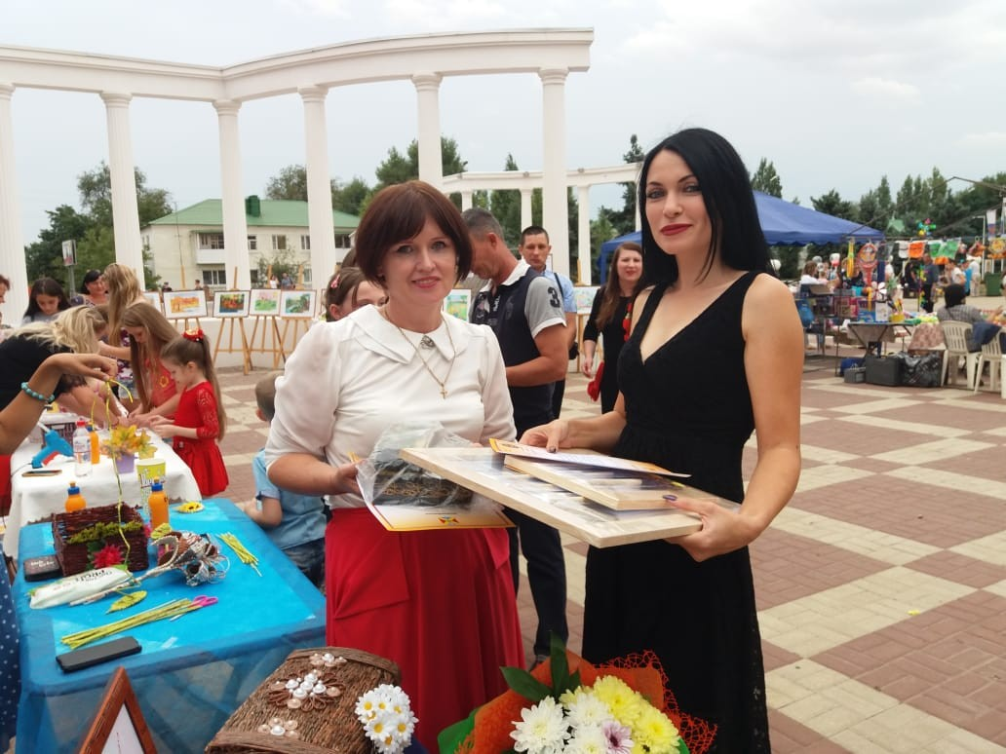
Буцыкина Анечка!Победитель выставки художественных композиций,посвященной 215-ой годовщине образования села Песчанокопского!
